Dalton

Nom : Dalton
Nom au complet : Jonh Dalton
Nationalité : Anglais
Période de temps : 1766-1844
Découverte : Père de la théorie atomique.
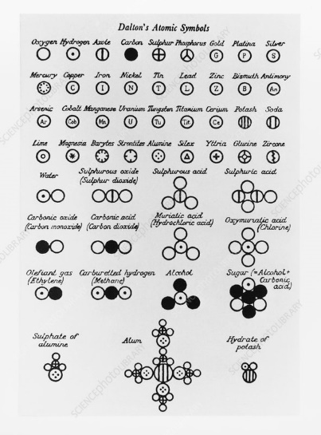
Anecdote : Il était Daltonien
